PRACOVNÍ LIST
Název SŠ: | SOU Uherský Brod
Autor: | Mgr. Tomáš Rachůnek
Název prezentace (DUMu): | Povrch a objem těles – test B
Tematická oblast: | Povrchy a objemy těles
Ročník: | 1.
Číslo projektu: | CZ.1.07/1.5.00/34.0369
Datum vzniku: | Květen 2013

ANOTACE:
- Záměrem této sady výukových materiálů s názvem Povrchy a objemy těles je seznámit žáky se základními geometrickými tělesy a jejich vlastnostmi. Sada je vhodná pro přímou výuku i k samostudiu.
- Jednotlivé DUMy jsou určeny pro žáky 1. ročníku nástavbového studia oboru Podnikání.
- Tento pracovní sešit obsahuje test B zaměřený na povrch a objem základních těles (hranol, kužel, jehlan, koule a válec).
- Tento pracovní list navazuje na předešlé prezentace.

Cílová skupina: 17-19 let
Stupeň a typ vzdělání: Matematika, 1. ročník nástavbového studia oboru Podnikání.
Zdroje: Veškerý text je dílem autora materiálu.

PRACOVNÍ LIST – Povrch a objem těles – test B

Skupina B
- Vypočítejte objem a povrch pravidelného čtyřbokého jehlanu, který má hranu podstavy $a=10 cm$ a výšku $v=12 cm$

- Vypočítejte povrch koule, která má objem $179,59 {cm}^{3}$.

- Pravidelný šestiboký hranol s podstavnou hranou $a=6 cm$ a výškou $v=8 cm$ natřeme barvou. Podstavy natřeme černou barvou a plášť bílou. Kolik bílé barvy budeme potřebovat?
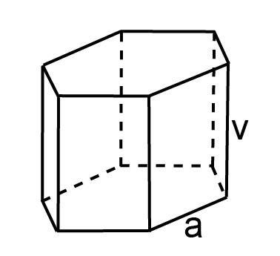
- Dělník opracoval rotační kužel s poloměrem podstavy $r=2,8 dm$a výškou $v=3 dm.$ Broušením zmenšil poloměr podstavy o $2 cm$, výška kužele zůstala zachována. O kolik procent se zmenšil obsah kužele?

- Ke každé zakreslené síti přiřaďte odpovídající název tělesa
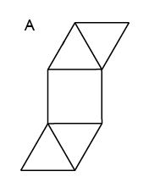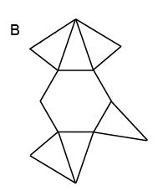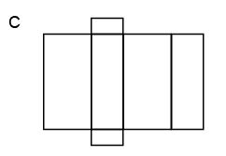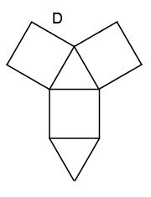

            - Pravidelný šestiboký hranol
            - Pravidelný trojboký hranol
            - Kvádr
            - Pravidelný čtyřboký jehlan
            - Pravidelný šestiboký jehlan
            - Pravidelný trojboký jehlan
            - Pravidelný čtyřboký hranol
            - Nelze, útvar není sítí žádného tělesa

- Určete,
  - kolik stěn má krychle.
  - kolik hran má šestiboký jehlan.
  - kolik vrcholů má sedmiboký hranol.
  - kolik bočních stěn má jehlan, který má 11 vrcholů.

Výsledky:

Skupina B

- (max. 6 bodů)
$${v_{s}}^{2}={\left(\frac{a}{2}\right)}^{2}+v^{2}$$
$${v_{s}}^{2}=5^{2}+{12}^{2}$$
$${v_{s}}^{2}=25+144$$
$${v_{s}}^{2}=169$$
$$v_{s}=13 cm$$

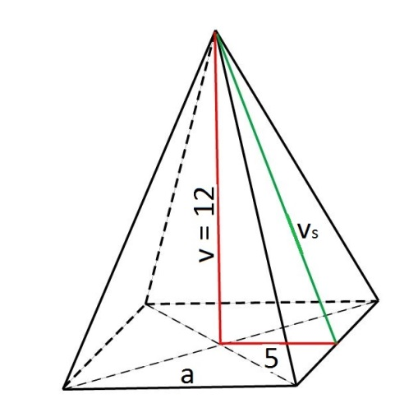

1b

$$S=a^{2}+4∙\frac{1}{2}∙a∙v_{s}$$
$$S={10}^{2}+4∙\frac{1}{2}∙10∙13$$
$$S=100+260$$
$$S=360 {cm}^{2}$$

$$V=πr^{2}v$$
$$V=π∙{10}^{2}∙12$$
$$V=400 {cm}^{3}$$

3b
2b

- (max. 7 bodů)
$$V=\frac{4}{3}πr^{3}$$
$$179,59=\frac{4}{3}π∙r^{3}$$
$42,85=r^{3}$
$$r=3,5 cm$$
$$S=4πr^{2}$$
$$S=4π∙{3,5}^{2}$$
$$S=153,94 {cm}^{2}$$

4b

3b

- (max. 7 bodů)

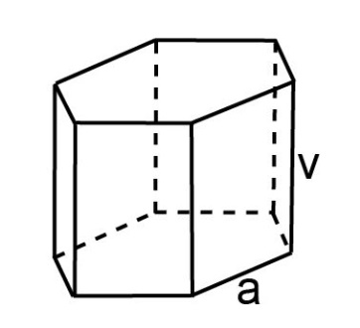
$$S_{obdélníku}=a∙v$$
$$S_{obdélníku}=6∙8$$
$$S_{obdélníku}=48 {cm}^{2}$$

$$S_{PL}=6∙S_{Obdélníku}$$
$$S_{PL}=6∙48$$
$$S_{PL}=288 {cm}^{2}$$
7b

- (max. 8 bodů)
$$S=πr^{2}+πrs$$
$$S=π∙{2,8}^{2}+π∙2,8∙4,1$$
$$S=24,63+36,07$$
$$S=60,7 {dm}^{2}$$
$$s^{2}=r^{2}+v^{2}$$
$$s^{2}={2,8}^{2}+3^{2}$$
$$s^{2}=7,84+9$$
$$s^{2}=16,84$$
$$s=4,1 dm$$

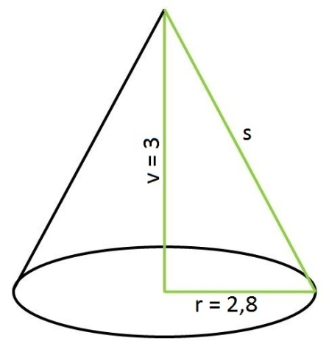
2b
1b

$$S=πr^{2}+πrs$$
$$S=π∙{2,6}^{2}+π∙2,6∙3,97$$
$$S=21,24+32,43$$
$$S=53,67 {dm}^{2}$$
$$s^{2}=r^{2}+v^{2}$$
$$s^{2}={2,6}^{2}+3^{2}$$
$$s^{2}=6,76+9$$
$$s^{2}=15,76$$
$$s=3,97 dm$$

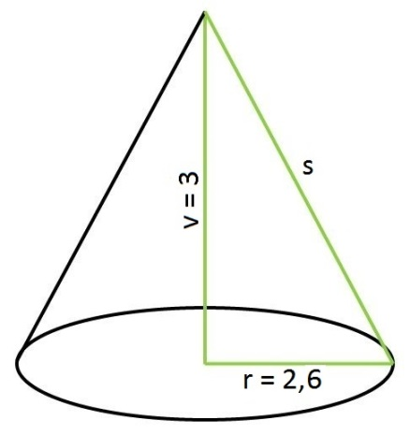
2b
1b
$$100\% ⋯60,7$$
$x\% ⋯53,67$ $x=88,42\%$
2b
Obsah se zmenšil o $11,58\%.$

- (max. 5 bodů)
  - 7 – pravidelný čtyřboký hranol
  - 5 – pravidelný šestiboký jehlan
  - 8 – nelze určit
  - 2- pravidelný trojboký hranol

- (max. 5 bodů)
Hodnocení:
1………38b – 31,5b
2………31b – 24,5b
3………24b – 17,5b
4………17b – 10,5b
5………10b – 0b
  - 6
  - 12
  - 14
  - 10

